第五章 相似矩阵
1.1
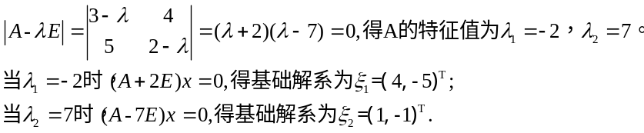
1.2
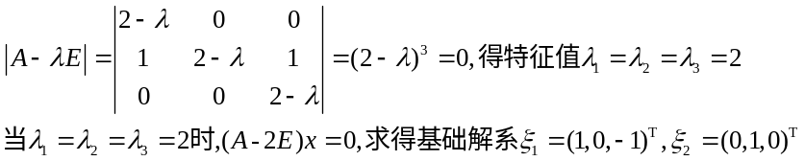
1.3
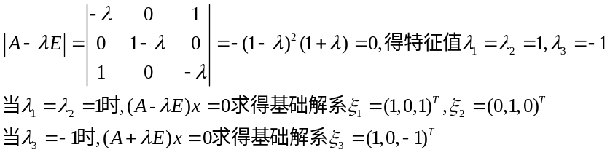
1.4
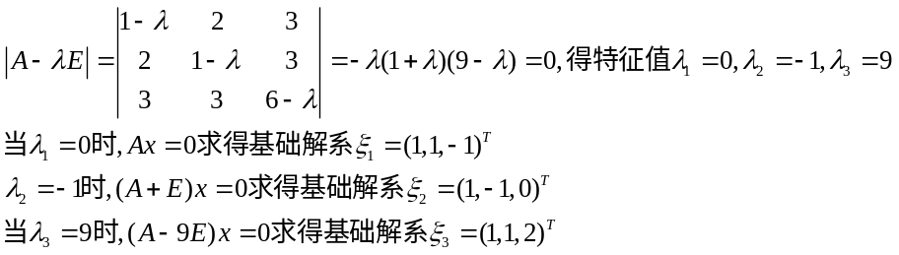
1.5
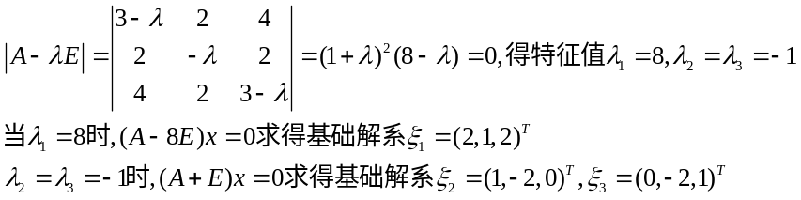
1.6
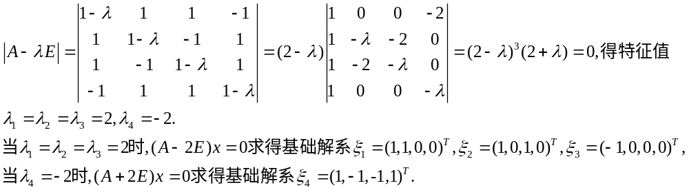
2.
3.
4.
5.
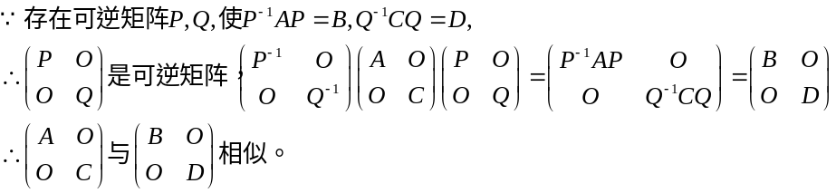
6. A相似于对角矩阵diag＝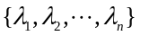，即有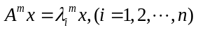，设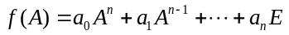，则
即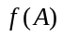与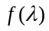相似，其中
7. 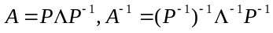， 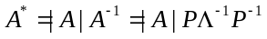
9．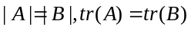
10. |A|=1+2ab-1-a²-b²=0,a=b=0
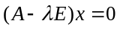,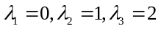,
当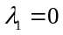 时，得基础解系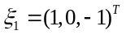，当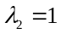时，得基础解系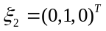，当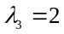 时，得基础解系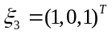。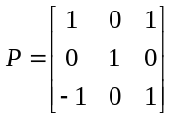，使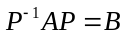。
12. 由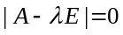得A的特征值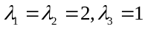，当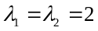时得基础解系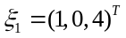，，当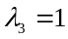时，得基础解系，存在矩阵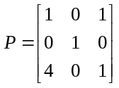使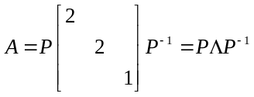，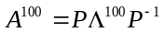。
13.反证，设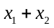是A的特征向量，其对应的特征值为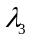，则，即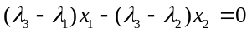 ，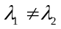，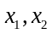线性无关，则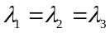

15. 线性代数学习辅导p208
17. 线性代数学习辅导p210
19. 线性代数学习辅导p212

